Barn - Kraniofaciala ingrepp, ögonförband

Revideringar i denna version
251001 Förlängd giltighetstid

Syfte
Att förebygga svullnad över/runt ögon efter kraniosynostoskirurgi.

Arbetsbeskrivning
Ögonförband fuktade med NaCl ska så snart som möjligt sättas på efter kranioplasik. Det är framför allt de barn som är opererade med PI-plastik och Metopicasynostoser. Dessa ingrepp är omfattande, involverar pannan och medför stor risk för svullnad över ögonen. Även stora blödningar kan förekomma i samband med dessa ingrepp som medför ökad svullnad.
Stripkraniotomi med fjädrar pga Sagital synostos och Unicoronal synostos behöver normalt inte ha ögonförband. Vid osäkerhet fråga operatören.

Ögonförband
Till varje öga behövs tre kompresser. Trassla ihop den ena och lägg den mellan två platta kompresser. Fukta kompresserna med koksalt. Fäst kompresserna genom att linda en åtta runt barnets huvud, trycket fördelas då på ett bra sätt. Fukta kompresserna regelbundet och linda av med jämna mellanrum för att kontrollera så att inga veck uppstår se bilder nedan.
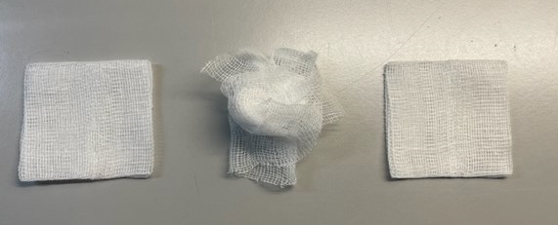

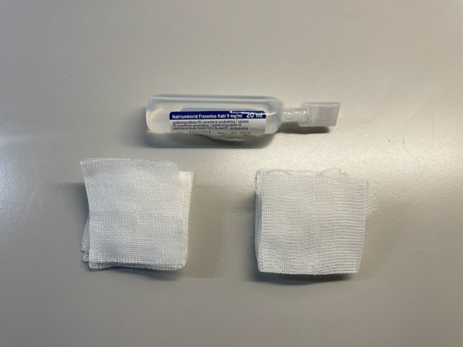

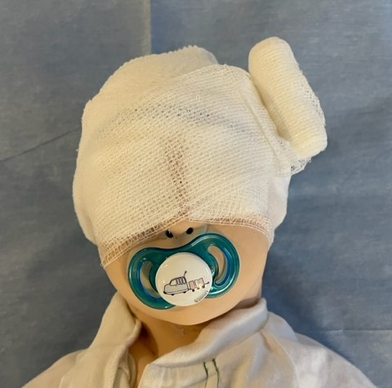

Granskare/arbetsgrupp
Eva-Lena Tilly, Barnansvarig Intensivvårdssjuksköterska Civa 96, An/Op/IVA Område 5, SU
Maddeleine Lindström, Barnansvarig Intensivvårdssjuksköterska Civa 96, An/Op/IVA Område 5, SU

